
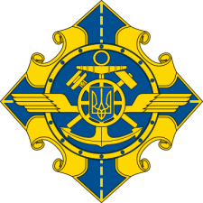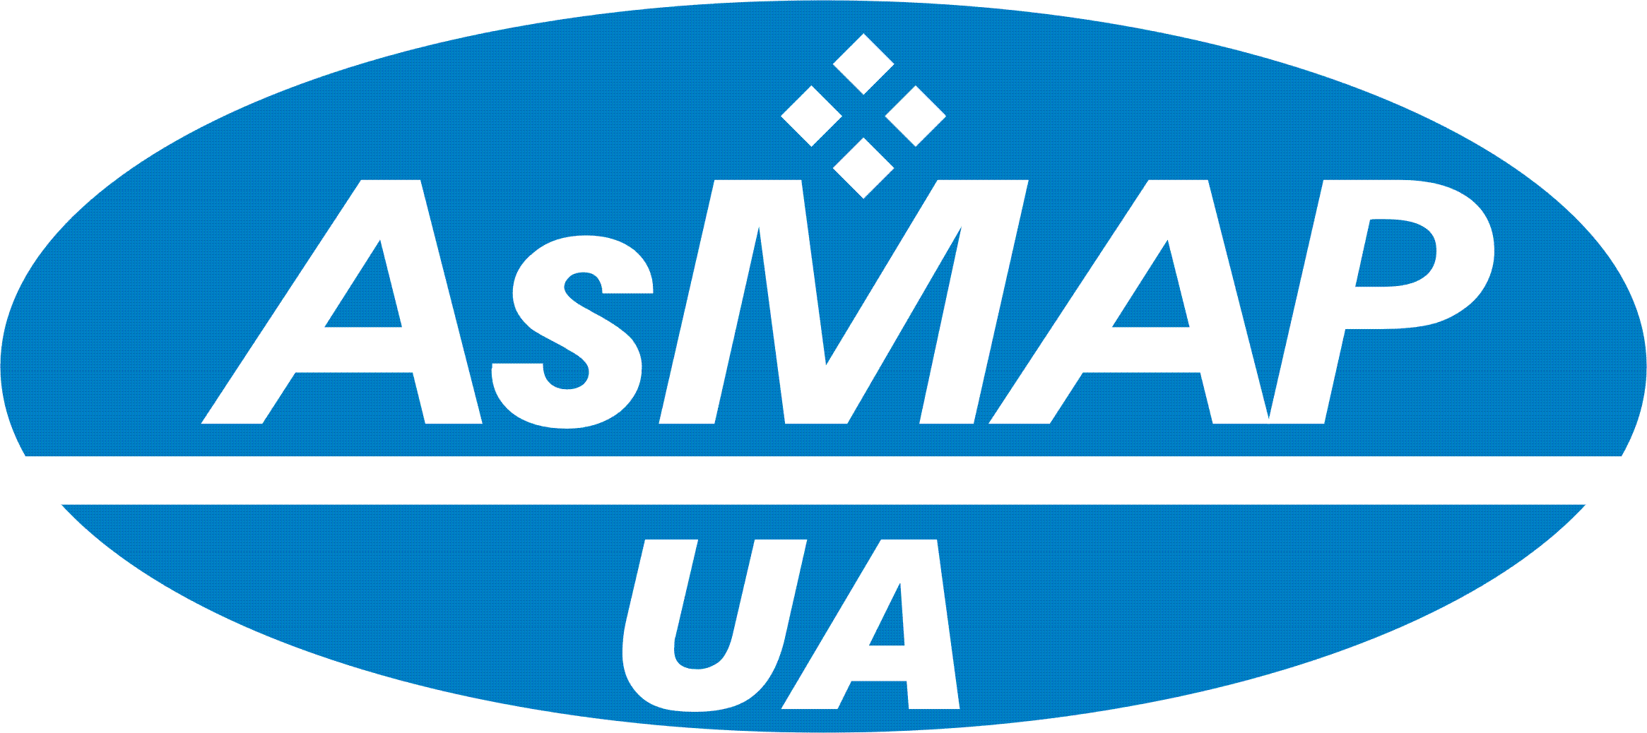

Асоціація Міжнародних Автомобільних Перевізників України
НКЦ АсМАП України
За підтримки Державної Служби України з Безпеки на Транспорті
Семінар
для автоперевізників - учасників АсМАП України
Актуальні аспекти організації автоперевезень
в національному та міжнародному сполученні.
Попередження порушень та фінансових санкцій з боку контролюючих органів
при здійсненні автоперевезень вантажів.
На підтримку проголошення ООН другого десятиріччя дій із забезпечення безпеки дорожнього руху.
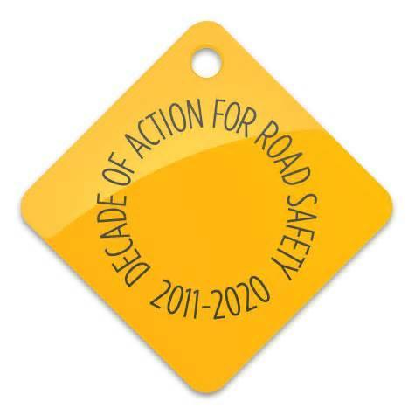
Програма
Дата та місце проведення: 23 – 24 лютого 2021 року м. Хмельницький,
вул. Заводська, 155 (ТОВ «Техтрансконтроль»)
Початок о 10:00 23 лютого 2021 року
Перший день семінару проходить за участю представників Укртрансбезпеки
09:00-09:40 | Реєстрація учасників.  Відкриття. Вітальна промова від директора НКЦ АсМАП України Кокот С.О.
10:00-11:30 | Організація та здійснення заходів контролю на автомобільному транспорті, в частині дотримання суб’єктами господарювання робочого часу і часу відпочинку водіїв колісних транспортних засобів. Наказ Міністерства транспорту та зв’язку України від 07 червня 2010 року № 340 «Про затвердження Положення про робочий час і час відпочинку водіїв колісних транспортних засобів». | Олександр Васильєв  Головний фахівець  (НКЦ АсМАП України)
11:30-11:45 | Кава-брейк
11:45-13:00 | Європейська угоди щодо роботи екіпажів транспортних засобів, які виконують міжнародні автомобільні перевезення (ЄУТР); Типи тахографів, типи карток, криптограми, аналіз даних роздруківок Цифрових Тахографів. | Олександр Васильєв  Головний фахівець  (НКЦ АсМАП України)
13:00-14:00 | Перерва на обід
14:00-17:00 | Практичні заняття з використанням симуляторів тахографів, зчитувальних пристроїв, мобільної лабораторії НКЦ АсМАП України. | Михайло  Литвинюк  Нач. учбового відділу (НКЦ АсМАП України)  Назар Хомин  Заступник директора  (НКЦ АсМАП України)
 | 24 лютого 2021 року
10:00-11:20 | Особливості перевезень товарів на умовах конвенції МДП 1975 р. Порядок роботи з книжками МДП. | Дмитро Матієнко  Головний фахівець  (НКЦ АсМАП України)
11:30-13:00 | Огляд загальних правил здійснення міжнародних перевезень на підставі дозволів ЄКМТ/CEMT (кількість перевезень, територіальні та технічні обмеження, термін дії дозволу). | Дмитро Матієнко  Головний фахівець  (НКЦ АсМАП України)
13:00-14:25 | Кава-брейк
13:30-14:55 | Загальні вимоги щодо здійснення національних та міжнародних автоперевезень товарів.  Сучасні вимоги щодо безпеки автоперевезень вантажів | Олександр Васильєв  Головний фахівець  (НКЦ АсМАП України)
15:00-15:25 | Презентація нового проекту IRU - НКЦ АсМАП України з підбору та вихованню професійних водійських кадрів. | Добруха Лариса Григорівна  Заступник директора  (НКЦ АсМАП України)

